Fondant au pamplemousse rose
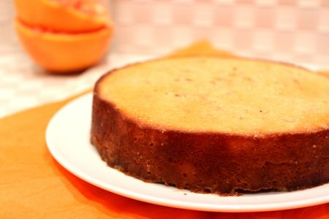
Ingrédients : (pour un petit gâteau de 22 cm de diamètre, pour 6 personnes)
- 2 pamplemousses roses
- 2 gros oeufs
- 120 g de sucre en poudre
- 40 g de beurre fondu
- 200 g de poudre d'amande
Recette :
Préchauffez le four à 180° (th.6).
Dans un saladier, fouettez les oeufs entiers avec le sucre en poudre jusqu'à ce que le mélange blanchisse. Ajoutez le beurre fondu puis la poudre d'amande.
Pressez les pamplemousses roses. Incorporez la moitié du jus dans la pâte du gâteau et réservez l'autre partie du jus.
Versez la préparation dans un moule rond beurré et fariné (moule entre 18 et 22 cm de diamètre).
Cuisson :
Faites cuire le gâteau pendant 30-35 mn à 180°, jusqu'à ce qu'il soit doré. Vérifiez la cuisson en plantant la lame d'un couteau dans le gâteau, elle doit ressortir sèche.
A la sortir du four, démoulez le gâteau sur une assiette et versez le jus de pamplemousse restant sur le gâteau. Laissez-le refroidir.
http://www.evacuisine.fr/

